Lucrăm

Și azi vom lucra în caiet. Așa că după cei ai trecut data de astăzi, te rog să scrii titlul „Exerciții aplicative”. Vei deschide cartea de Română la pagina 98 si vei copia de la Reținem despre vocale și consoane.
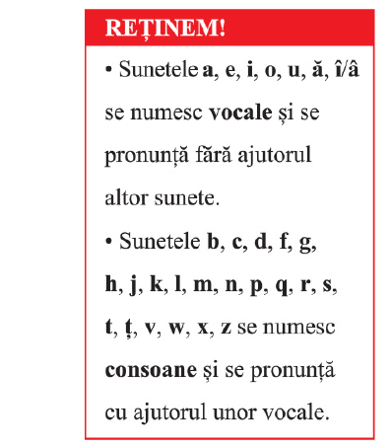

Sper că ți le-ai amintit. Acum rezolvă cele trei exerciții de la Aplic în caietul tău.
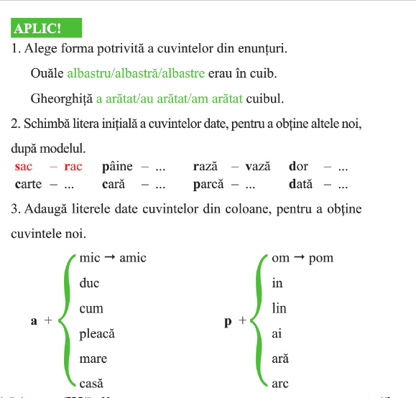

Hai să mai exersăm puțin!
1. Formează cuvinte după schemele date:
C VC V C V V C V C C V C V C V C V C
apă

2. Scrie mai jos numele tău , apoi stabilește câte vocale și câte consoane conține, ca în exemplul:
M a r i a D r ă g a n consoane- 6
C v c v v c c v c v c vocale-5

